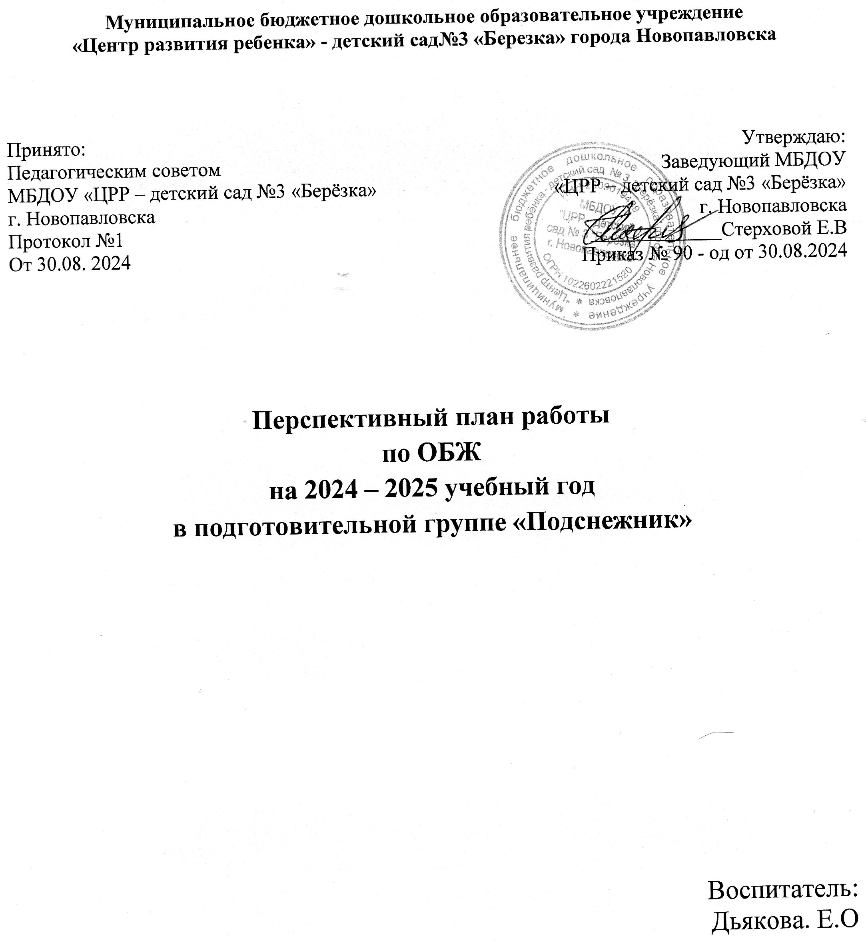

**Цель:** Формирование основ безопасности собственной жизнедеятельности и формирования предпосылок экологического сознания (безопасности окружающего мира).

**Задачи:**

* формирование представлений об опасных для человека и окружающего мира природы ситуациях и способах поведения в них;
* приобщение кправилам безопасного для человека и окружающего мира природы поведения;
* передачу детям знаний о правилах безопасности дорожного движения в качестве пешехода и пассажира транспортного средства;
* формирование осторожного и осмотрительного отношения к потенциально опасным для человека и окружающего мира природы ситуациям.

*Безопасный отдых на природе*

Формировать основы экологической культуры и безопасного поведения в природе.

Формировать понятия о том, что в природе все взаимосвязано. Что человек не должен нарушать эту взаимосвязь, чтобы не навредить животному и растительному миру.

Знакомить с явлениями неживой природы (гроза, гром, молния, радуга), с правилами поведения при грозе.

Знакомить детей с правилами оказания первой помощи при ушибах и укусах насекомых.

*Безопасность на дорогах*

Уточнить знания детей об элементах дороги (проезжая часть, пешеходный переход, тротуар), о движении транспорта, о работе светофора.

Знакомить детей с названиями ближайших к детскому саду улиц и улиц, на которых живут дети.

Знакомить с правилами дорожного движения, правилами передвижения пешеходов.

Закрепить и расширить знания о правилах езды на велосипеде.

Продолжать знакомить детей с дорожными знаками: «Пешеходный переход», «Дети», «Остановка автобуса», «Пункт медицинской помощи», «Пункт питания», «Место стоянки», «Въезд запрещен», «Дорожные работы», «Велосипедная дорожка».

*Безопасность собственной жизнедеятельности*

Знакомить с работой службы спасения – МЧС.

Закреплять основы безопасности жизнедеятельности человека.

Закреплять умение называть свою фамилию и имя, домашний адрес.

Продолжать знакомить с правилами поведения во время игр в разное время года (купание в водоемах, катание на велосипеде, на санках, коньках, лыжах и др.)

Расширять знания об источниках опасности в быту (электроприборы, газовая плита, утюг и др.)

Закреплять навыки безопасного пользования бытовыми предметами.

Уточнить знания детей о работе пожарных, о причинах пожаров, об элементарных правилах поведения во время пожара.

Формировать умение обращаться за помощью ко взрослым.

Закрепить знания о том, что в случае необходимости взрослые звонят по телефону «01» (при пожаре), «02» (вызов милиции), «03» («Скорая помощь»).

*К концу года ребенок:*

Соблюдает элементарные правила организованного поведения в детском саду.

Соблюдает элементарные правила поведения на улице и в транспорте, элементарные правила дорожного движения.

Различает и называет специальные виды транспорта («Скорая помощь», «Пожарная команда», «Полиция»), объясняет их назначение.

Понимает значения сигналов светофора. Узнает и называет дорожные знаки «Пешеходный переход», «Дети», «Остановка общественного транспорта», «Подземный пешеходный переход», «Пункт медицинской помощи».

Различает проезжую часть, тротуар, подземный пешеходный переход, пешеходный переход «Зебра».

Знает и соблюдает элементарные правила поведения в природе (способы безопасного взаимодействия с растениями и животными, бережного отношения к окружающей среде).

|  |  |  |  |
| --- | --- | --- | --- |
| **Дата** | **Форма работы** | **Цель** | **Источник** |
| **Сентябрь** | Моделирование ситуации  «Я потерялся» | Закрепить знания домашнего адреса, Ф.И. отчества родителей. Развивать умение обращаться за помощью к взрослым. Формировать знания о «чужих» и «своих». Объяснить детям, какие опасности могут подстерегать их при контакте с незнакомыми людьми. Объяснить безопасное поведение при контакте с чужими людьми. | Л.Л. Мосалова  «Я и мир»  Стр.54 |
| 2. Д/и «Почтальон» | Закрепить знание и умение иметь назвать Ф.И., свой адрес. | Интернет ресурс  [https://www.maam.ru/detskijsad/didakticheskaja-igra pochtalon.html?ysclid=lqq9eu643j479506266](https://www.maam.ru/detskijsad/didakticheskaja-igra%20pochtalon.html?ysclid=lqq9eu643j479506266) |
| 3. Безопасный отдых на природе  Беседа «Ядовитые грибы и ягоды» | Пояснить детям, что жизнь и здоровье человека зависит от того, как он умеет обращаться с природой. Познакомить с правилами поведения на природе, закрепить знания о ядовитых грибах. Рассматривание энциклопедий о грибах, ягодах. Загадывание загадок о грибах и ягодах. | Н.Н. Авдеева, О.Л.Князева, Р.Б. Стеркина  «Безопасность»  Стр.77, 79 |
| 4. Консультация «Скажем терроризму – нет» | Повышение педагогической культуры родителей. | Размещение консультации в родительском уголке |
| **Октябрь** | 1.«Домашние вещи могут быть опасными: иглы, ножницы и скрепки не бросай на табуретке» | Расширять представлений об опасных для жизни предметах, которые встречаются в быту. Рассказать детям, что существует много опасных предметов, которыми надо уметь пользоваться, что они должны храниться в специально отведенных местах. | Д/и «Опасно - не опасно»  Н.Н.Авдеева, О.Л.Князева, Р.Б. Стеркина  «Безопасность»  Стр. 56 |
| 2. Опасные ситуации на улице (контакты с людьми) | Учить правильно вести себя на улице; проявлять осторожность, внимательность, осмотрительность в разных ситуациях. Воспитывать у детей самостоятельность, уверенность в проблемной ситуации. Знакомить с взаимодействием взрослых и детей. | Создание и разбор сказочных ситуаций. Рисование «Добрый сказочный герой»  Л.Л. Масалова «Я и мир» стр.47 |
| 3. Беседа с детьми «Правила эвакуации при пожаре».  Игровая ситуация «Что делать если…» | Закрепить правила эвакуации при пожаре из детского сада. Знать, как вести себя при сильной задымленности. Учить сохранять спокойствие, собранность, воспитывать чувство ответственности. | Н.Н.Авдеева, О.Л.Князева, Р.Б. Стеркина  «Безопасность»  Стр.62 |
| 4. Беседа с детьми. Сочинение рассказов. «Контакты с животными» | Объяснить детям, что контакты с животными иногда могут быть опасны. | Н.Н.Авдеева, О.Л.Князева, Р.Б. Стеркина  «Безопасность»  Стр. 83 |
| **Ноябрь** | 1.«Правила эвакуации при пожаре» | Уточнить знания детей о правилах пожарной безопасности, учить слышать и отвечать на вопрос воспитателя. | Викторина «Знаете ли вы правила пожарной  безопасности?» |
| 2. Беседа с детьми «Травма: как ее избежать»  Д/и «Помощь при травме» | Продолжать учить оказывать посильную помощь при травме. Воспитывать чувство милосердия и сострадания. Учить правильно себя вести дома и на улице; избегать получения травмы. | Л.Л. Масалова  «Я и мир»  Стр. 42 |
| 3. Беседа «Будем беречь, и охранять природу»  Д/и «Как избежать неприятности в природе» | Воспитывать у детей природоохранное поведение, развивать представления о том какие действия вредят природе, а какие способствуют её восстановлению.  Способствовать развитию знаний о природе и о безопасном поведении в природе  Рассматривание иллюстраций на тему «Как вести себя на природе» | Н.Н.Авдеева, О.Л.Князева, Р.Б. Стеркина  «Безопасность»  Стр. 73 |
| 4. Моделирование ситуации «Один дома»  Рисование картины «Что я делаю, когда остаюсь дома один» | Учить правильно вести себя, оставаясь дома в одиночестве. Рассмотреть проблемные ситуации – неожиданный звонок в дверь, запах дыма или газа и др. Воспитывать выдержку, учить преодолению чувства страха. | Л.Л. Масалова  «Я и мир»  Стр.43 |
| **Декабрь** | 1.Беседа «Кухня – не место для игр» | Уточнить представление детей о опасностях таящихся на кухне. | Интернет ресурсы <https://www.maam.ru/detskijsad/zanjatie-po-obzh-kuhnja-ne-mesto-dlja-igr.html?ysclid=lr5549ud14419538396> |
| 2. Занятие «Зимние дороги».  Практическое упражнение «Правила поведения при гололеде и гололедице». | Познакомить с явлениями природы «Гололед», «Снегопад». Дать знания о том, что зимой дороги скользкие, торможение транспорта происходит не сразу. Закрепить понятие «Безопасное поведение на дорогах». Познакомить с таким природным явлением, которое бывает зимой, как гололед и гололедица. Объяснить разницу,  способы избежать травм и переломов. | Интернет ресурсы <https://www.maam.ru/detskijsad/nod-ostorozhno-gololed-v-podgotovitelnoi-grupe.html?ysclid=lr55ixu0v7485027090> |
| 3. Беседа «Ток бежит по проводам» | Способствовать формированию основ безопасного поведения в быту. Содействовать расширению представлений об электричестве; содействовать обогащению и активизации словаря детей по теме беседы. | Т.А.Шорыгина «Беседы об основах безопасности с детьми 5 - 8 лет» Стр.11 |
| 4. Моделирование ситуации «Украшаем елку».  Д/и «Горит – не горит». | Закрепить знания детей о правилах пожарной безопасности. Развивать память, мышление, речь. Воспитывать чувство ответственности.  Рассматривание иллюстраций о правилах поведения возле елки, действиях с опасными предметами (хлопушками, бенгальскими огнями и т. д.). | Интернет ресурсы <https://solncesvet.ru/opublikovannyie-materialyi/didakticheskaya-igra-gorit--ne-gorit.1938719860/?ysclid=lr55z5fiyq456804165> |
| **Январь** | 1. Беседа  «На игровой площадке»  Совместное рассуждение воспитателя и детей «Правила поведения на участке д/сада во время прогулки». | Формировать представление детей об источниках потенциальной опасности на игровой площадке, о правилах безопасного поведения на прогулке.  Учить соблюдать правила безопасного поведения на участке, напомнить об опасностях, которые подстерегают их на участке.   Оказание первой помощи.  Знакомство с правилами.   Рассматривание иллюстраций, картинок.   Практическая деятельность. | Н.Н.Авдеева, О.Л.Князева, Р.Б. Стеркина  «Безопасность»  Стр.122 |
| 2. Литературная викторина «Что? Где? Когда?» ОБЖ. | Познакомить с литературными произведениями в которых описываются ситуации опасные для жизни человека.  В игровой форме углубить и закрепить знания детей по основам безопасности жизнедеятельности.  Формировать у детей умение правильно действовать в различных опасных ситуациях.  Продолжать учить детей самостоятельному суждению.  Развивать смекалку, мышление.  Воспитывать чувство самосохранения и чувство взаимовыручки в детском коллективе | Интернет ресурсы <https://www.vospitatelds.ru/categories/6/articles/5125?ysclid=lr58bbzi31144492057> |
| 3. Моделирование ситуации «Я потерялся».  Д/и «Я б в полицию пошел, пусть меня научат» | Закрепить знания домашнего адреса, Ф.И. отчества родителей. Развивать умение обращаться за помощью к взрослым. Знакомить с работой полицейского, его обязанностями. Учить пользоваться телефоном, умело объяснять причину вызова полиции. | Интернет ресурсы <https://конспекты-уроков.рф/detsad/konspekti/file/104509-ya-b-v-politsiyu-poshjol-pust-menya-nauchat?ysclid=lr58mi2bch862092735> |
| **Февраль** | 1.Беседа  «Осторожно, сосульки и снег с крыши!» | Дать детям знания о том, что сосульки могут быть опасны для человека. При падении с крыши, сосульки и снег могут нанести серьезную травму человеку. Учить предвидеть опасность, не ходить вблизи крыш, на которых есть сосульки. | Интернет ресурсы  <https://nsportal.ru/detskii-sad/osnovy-bezopasnosti-zhiznedeyatelnosti/2023/02/01/2023-god-beseda-tema-ostorozhno> |
| 2. «Запомните, детки, таблетки не конфетки»  Чтение сказки «Неосторожная Рёвушка» | Познакомить детей с правилами безопасности при обращении с лекарствами. Объяснить опасность, которая может от них исходить  воспитывать чувство ответственности за свое здоровье.  Развивать внимание, наблюдательность, логическое мышление. Воспитывать уважение к людям старшего возраста. | Т.А.Шорыгина «Беседы об основах безопасности с детьми 5 - 8 лет» Стр. 25 |
| 3. Занятие «Пожароопасные предметы» | Помочь детям запомнить основную группу пожароопасных предметов, которыми нельзя самостоятельно пользоваться как в городе, так и в сельской местности. | Н.Н.Авдеева, О.Л.Князева, Р.Б. Стеркина  «Безопасность»  Стр. 54 |
| 4. «Встреча с незнакомцем»  Чтение сказки «Лиса в овечьей шкуре» | Продолжать знакомить с элементарными основами безопасности; предостерегать детей от контактов с незнакомыми людьми. Объяснять детям, что приятная внешность незнакомого человека не всегда означает его добрые намерения. Дать знания о том, к кому нужно обращаться за помощью, воспользовавшись номером телефона полиции – 02.  Дать представление о том, что каждый человек имеет право на личную неприкосновенность (никто не имеет права обижать ребёнка)  Формировать осторожность, осмотрительность в общении с незнакомыми людьми. | Т.А.Шорыгина «Беседы об основах безопасности с детьми 5 - 8 лет» Стр.52 |
| **Март** | 1.Беседа «Когда нельзя слушаться старших»  Д/и "Можно - нельзя"  Д/и «Добрый или злой человек» | Рассмотреть и обсудить с детьми опасные ситуации возможных контактов с незнакомыми людьми. Объяснить ребенку, что приятная внешность незнакомого человека не всегда означает его добрые намерения. Игра поможет детям определять, какие люди представляют серьезную опасность для жизни, а с каким можно обращаться за помощью. Способствует воспитанию уверенности в своих силах и осторожность. Учит предчувствовать и оценивать опасность | Н.Н.Авдеева, О.Л.Князева, Р.Б. Стеркина  «Безопасность»  Стр. 49 |
| 2. «Конфликты между детьми»  Тренинг | Научить детей самостоятельно разрешать межличностные конфликты, учитывая при этом состояние и настроение другого человека, а также пользоваться нормами регуляторами (уступить, договориться, соблюсти очередность, извиниться) | Н.Н.Авдеева, О.Л.Князева, Р.Б. Стеркина  «Безопасность»  Стр. 111 |
| 3. «А у нас дома газ»  Д/и «Опасности в быту»  Чтение сказки «Любопытный ветерок» | Познакомить со специальной службой газа, учить номер телефона 04. Приучать к осознанному выполнению правил поведения безопасного для жизни и здоровья. | Т.А.Шорыгина «Беседы об основах безопасности с детьми 5 - 8 лет» Стр. 16 |
| 4. Беседа « Что такое терроризм»  Моделирование ситуации: «Как вести себя, если вы обнаружили подозрительный предмет?». Просмотр мультфильма  «Зина, Кеша и террористы» | Формирование у детей основ противодействия терроризму и экстремизму.   Познакомить детей с предметами, которые могут вызвать подозрительность. Закрепить правила поведения в подобных ситуациях. | <https://nsportal.ru/detskii-sad/osnovy-bezopasnosti-zhiznedeyatelnosti/2018/02/05/konspekt-besedy-chto-takoe-terrorizm>  мультфильм «Зина, Кеша и террористы» <https://ya.ru/video/preview/16760306018870797647> |
| **Апрель** | 1.Ситуативный разговор «У меня зазвонил телефон» (друг, незнакомец, знакомый взрослый)  Мультфильм «Уроки Тётушки Совы «Уроки осторожности. Незнакомец» | Рассмотреть и обсудить опасные ситуации, такие как контакты с чужими людьми. Формировать более точное понимание того, кто является «своим», а кто «чужим». | Интернет ресурсы <https://nsportal.ru/detskii-sad/osnovy-bezopasnosti-zhiznedeyatelnosti/2021/12/17/neposredstvenno-obrazovatelnaya>  Мультфильм «Уроки Тётушки Совы – Уроки осторожности – Незнакомец» <https://ya.ru/video/preview/6761304261366392622> |
| 2. «К кому можно обратиться за помощью, если ты потерялся на улице» | Дети должны усвоить, что если они потерялись на улице, то обращаться за помощью можно не к любому взрослому, а только к полицейскому, военному, продавцу. | Н.Н.Авдеева, О.Л.Князева, Р.Б. Стеркина  «Безопасность»  Стр. 129 |
| 3. Беседа «Опасность оборванных проводов». Чтение сказки «Проводок». | Дать понятие словам: электричество, электроэнергия. Учить быть особенно внимательными и осмотрительными, если вы оказались возле электрического столба.  Закреплять знания о мерах предосторожности в отношении бытовых электроприборов через художественное произведение. | Т.А.Шорыгина «Беседы об основах безопасности с детьми 5 - 8 лет» Стр.11 |
| 4. Викторина «Знаете ли вы правила безопасности» | Прививать детям навыки безопасного стиля жизни на улице, дома, в транспорте через решение следующих задач: Формирование представлений об опасных для ребенка ситуаций и способах поведения в данной ситуации. | Т.А.Шорыгина «Беседы об основах безопасности с детьми 5 - 8 лет» Стр.69 |
| **Май** | 1. Беседа «Открытое окно и балкон это опасно»  Д/и «Я знаю - это опасно», «Бывает – не бывает?» | Дети должны знать, что нельзя открывать окна и выглядывать в них нельзя это очень опасно.  Учить детей отличать опасные для жизни ситуации, грозящие их здоровью и здоровью окружающих, от неопасных; закреплять и соблюдать правила безопасного  поведения в различных ситуациях; охранительное самосознание. | Н.Н.Авдеева, О.Л.Князева, Р.Б. Стеркина  «Безопасность»  Стр. 66 |
| 2. «На воде, на солнце»  Д/ и «Что такое хорошо и что такое плохо» | Объяснить детям, что купаться, плавать, загорать полезно для здоровья только в том случае, если соблюдать правила безопасности.  Учить детей отличать хорошее поведение от плохого; Обратить внимание на то, что хорошее поведение приносит радость, здоровье как тебе самому, так и окружающим тебя  людям, и, наоборот, плохое поведение может привести к несчастию, болезни. | Н.Н.Авдеева, О.Л.Князева, Р.Б. Стеркина  «Безопасность»  Стр. 108 |
| 3. Разговор о самых маленьких «Насекомые – польза или вред».  Практические упражнения «Защита от клещей». | Дать знания о правилах безопасного поведения при встрече с насекомыми. Воспитывать чувство самосохранения. Пояснить, что укус клеща приводит к серьезным заболеваниям, и своевременное обращение к врачу спасает людям жизнь. Познакомить с местами обитания клещей, их внешним видом и способами защиты от клещей. | Интернет ресурсы <https://nsportal.ru/detskiy-sad/okruzhayushchiy-mir/2018/12/03/nasekomye-polza-i-vred> |
| 4. «Мы пришли на водоем»  Чтение сказки «Добрая Ивушка» | Объяснить детям, что купаться, плавать полезно для здоровья только в том случае, если соблюдать определённые правила безопасности. | Т.А.Шорыгина «Беседы об основах безопасности с детьми 5 - 8 лет» Стр.64 |

Источники:

1.Н.Н.Авдеева, О.Л.Князева, Р.Б. Стеркина «Безопасность» издательство «Детство – пресс» Санкт – Петербург 2022 год.

2. Т.А.Шорыгина «Беседы об основах безопасности с детьми 5 - 8 лет» издательство «Сфера» Москва 2013 год.

3. Л.Л. Масалова «Я и мир». Конспекты занятий по социально – нравственному воспитанию детей дошкольного возраста».издательство «Детство – пресс» Санкт – Петербург 2023 год.

4. Интернет ресурс [https://www.maam.ru/detskijsad/didakticheskaja-igra pochtalon.html?ysclid=lqq9eu643j479506266](https://www.maam.ru/detskijsad/didakticheskaja-igra%20pochtalon.html?ysclid=lqq9eu643j479506266)

5. Интернет ресурсы <https://www.maam.ru/detskijsad/zanjatie-po-obzh-kuhnja-ne-mesto-dlja-igr.html?ysclid=lr5549ud14419538396>

6. Интернет ресурсы <https://www.maam.ru/detskijsad/nod-ostorozhno-gololed-v-podgotovitelnoi-grupe.html?ysclid=lr55ixu0v7485027090>

7. Интернет ресурсы <https://www.vospitatelds.ru/categories/6/articles/5125?ysclid=lr58bbzi31144492057>

8. Интернет ресурсы <https://конспекты-уроков.рф/detsad/konspekti/file/104509-ya-b-v-politsiyu-poshjol-pust-menya-nauchat?ysclid=lr58mi2bch862092735>

9. Интернет ресурсы <https://nsportal.ru/detskii-sad/osnovy-bezopasnosti-zhiznedeyatelnosti/2023/02/01/2023-god-beseda-tema-ostorozhno>

10.<https://nsportal.ru/detskii-sad/osnovy-bezopasnosti-zhiznedeyatelnosti/2018/02/05/konspekt-besedy-chto-takoe-terrorizm>

11. Интернет ресурсы <https://nsportal.ru/detskii-sad/osnovy-bezopasnosti-zhiznedeyatelnosti/2021/12/17/neposredstvenno-obrazovatelnaya>

12. Интернет ресурсы <https://nsportal.ru/detskiy-sad/okruzhayushchiy-mir/2018/12/03/nasekomye-polza-i-vred>